Посещение библиотеки в ТКЦ «Юбилейный»
Воспитанники старшей группы МБДОУ «Детский сад № 6 «Светлячок» 29 августа 2019 года, в рамках ежегодной акции «Книжка на ладошке», посетили библиотеку, которая располагается в ТКЦ «Юбилейный».
С детьми были проведены интеллектуальные игры по ознакомлению с детской книгой. Ребята узнали много интересного о разновидностях книг и аккуратном, бережном отношении к печатным изданиям. Также, подготовлен мастер-класс по изготовлению «Книжки-малышки».
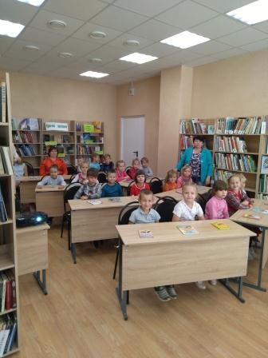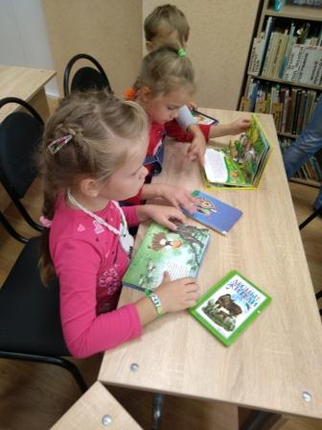
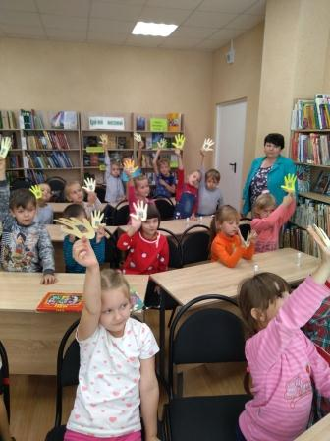
Дети остались под большим впечатлением от посещения библиотеки. Им не терпится поскорее научиться читать и стать постоянными посетителями дома книг.

